Mesin Konversi Energi : Pertemuan 13

Lanjutan Pompa Kompresor dan Teknik Pendingin

1.Head pompa
2.Pompa aksial dan Pompa Francis
3.Efisiensi dan Daya Pompa
4.Kompresor
5.Teknik Pendingin
6.Proses Pengolahan Udara

Head Pompa
1.Head ideal (Hi)
a.Asumsi :
1). Aliran caiaran sesuai dengan bentuk sudu,
2). laju aliran memasuki impeller seragam dan konstan, dan
3).kecepatan aliran seragam pada posisi yang sama dalam waktu yang sama.
b.Head ideal = Hi = perubahan head tekanan + perubahan head kecepatan= Hp + Hv
1).Perubahan head tekanan (Hp) disebabkan perubahan head akibat kecepatan
tangensial (U) dan perubahan head akibat kecepatan relatif (W).
Hp = $\frac{\left(U_{2}^{2}-U_{1}^{2}\right)}{2g}+\frac{\left(W_{2}^{2}-W_{1}^{2}\right)}{2g}$
2).Perubahan head akibat perubahan kecepatan aliran (Hv), akibat perubahan
kecepatan absolut (V) dari aliran. :
Hv = $\frac{\left(V_{2}^{2}-V_{1}^{2}\right)}{2g}$
c. Persamaan head ideal :
Hi = $\frac{\left(U_{2}^{2}-U_{1}^{2}\right)}{2g}+\frac{\left(W_{2}^{2}-W_{1}^{2}\right)}{2g}+\frac{\left(V_{2}^{2}-V_{1}^{2}\right)}{2g}$
Hi = $\frac{\left(U_{2}^{2}-U_{1}^{2}+W_{2}^{2}-W_{1}^{2}+V_{2}^{2}-V_{1}^{2}\right)}{2g}$
Persamaan menggunakan segiiga kecepatan dari W, U, dan V menggunakan
sudut U dengan V sudut α :
: Hi = $\frac{\left(2U_{2}V_{2}\cos{α_{2}}-2U_{1}V_{1}\cos{α_{1}}\right)}{g}$ = $\frac{\left(U_{2}V_{r2}-U_{1}V_{r2}\right)}{g}$

2.Head aktual (H)
a.Kenyataan asumsi2 pada head ideal tidak sepenuhnya tercapai/terpenuhi.
Terutama terjadi turbulensi aliran di dalam sudu, terjadi gesekan dan tumbukan, dan
tidak sepenuhnya tercapai keseragaman aliran

b.Koreksi terhadap head ideal dengan suatu faktor koreksi, yaitu faktor K.
Nilai K < 1dari suatu pompa diperoleh dengan pengujian.
c. Persamaan head aktual:
H = KxHi …….. dengan: H = head yang dihasilkan pompa (m)
Hi = head ideal (m)
K = faktor koreksi < 1.

Pompa Aksial
1.Pompa aksial sepertihalnya dengan pompa sentrifugal terdiri atas dua bagian utama,
yaitu rotor atau impeller dan difusor.
Impeller memiliki beberapa sudu yang memiliki sudut tertentu dengan sumbu poros. 2.Aliran memasuki pompa dalam arah aksial (arah sumbu poros) akan mengalami proses
tiga proses :
a.Proses tahap pertama, konversi energi mekanis dari motor penggerak menjadi energi
momen-momentum pada impeller
b.Proses tahap kedua, yaitu mendapat energi dari sudu-susu impeller melalui gaya
aksial yang terjadi, dominan energi kinetis.
c.Poses tahap ketiga , dilakukan oleh difusor konversi kinetis menjadi tekanan.
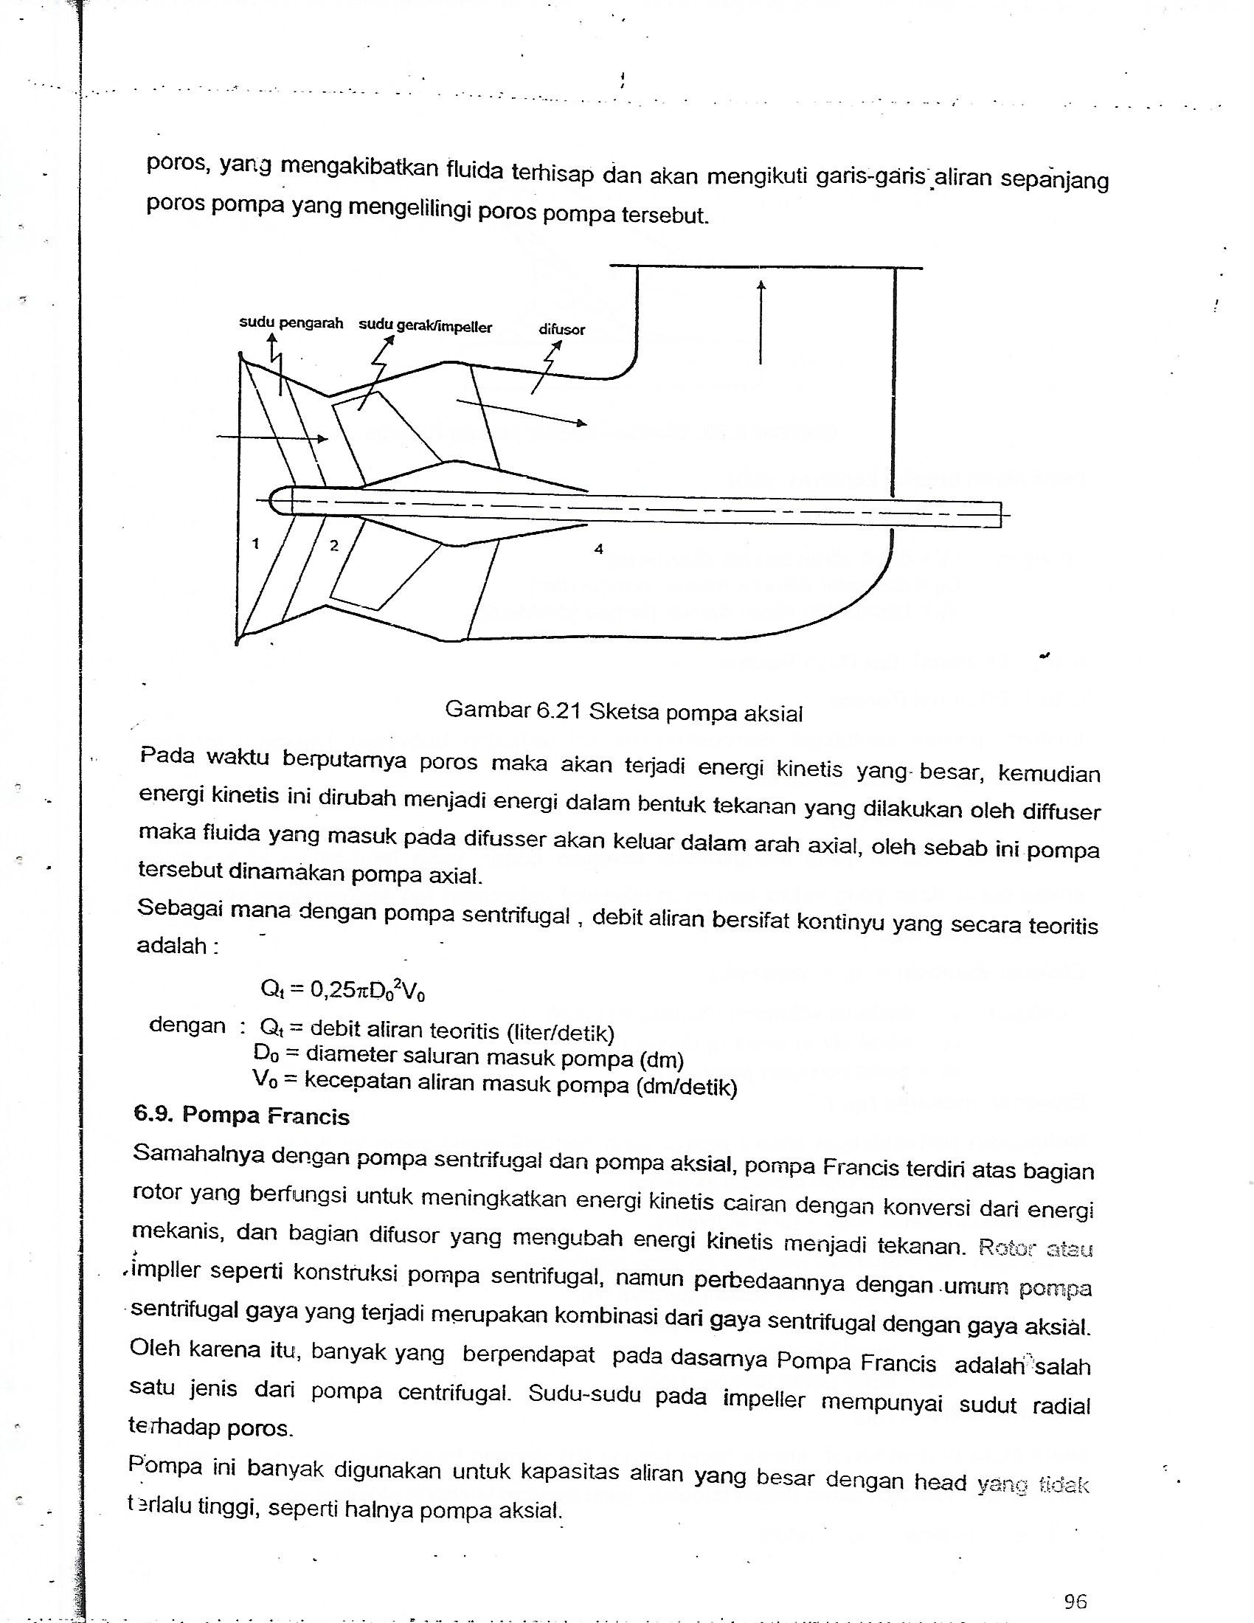

c. Debit aliran bersifat kontinyu.
Persamaan untuk debit aliran secara teoritis :
Qt = $0,25πD_{o}^{2}V_{o}$
dengan : Qt = debit aliran teoritis (liter/detik)
Do = diameter saluran masuk pompa (dm)
Vo = kecepatan aliran masuk pompa (dm/detik)

Pompa Francis
Secara umum pompa francis sama dengan pompa sentrifugal. Perbedaannya pada sudut sudu impeller tidak sepenuhnya radial, ada arah aksial, sehingga gaya yang terjadi tidak sepenuhnya gaya sentrifugal, yaitu ada arah aksial meskipun proporsinya kecil.
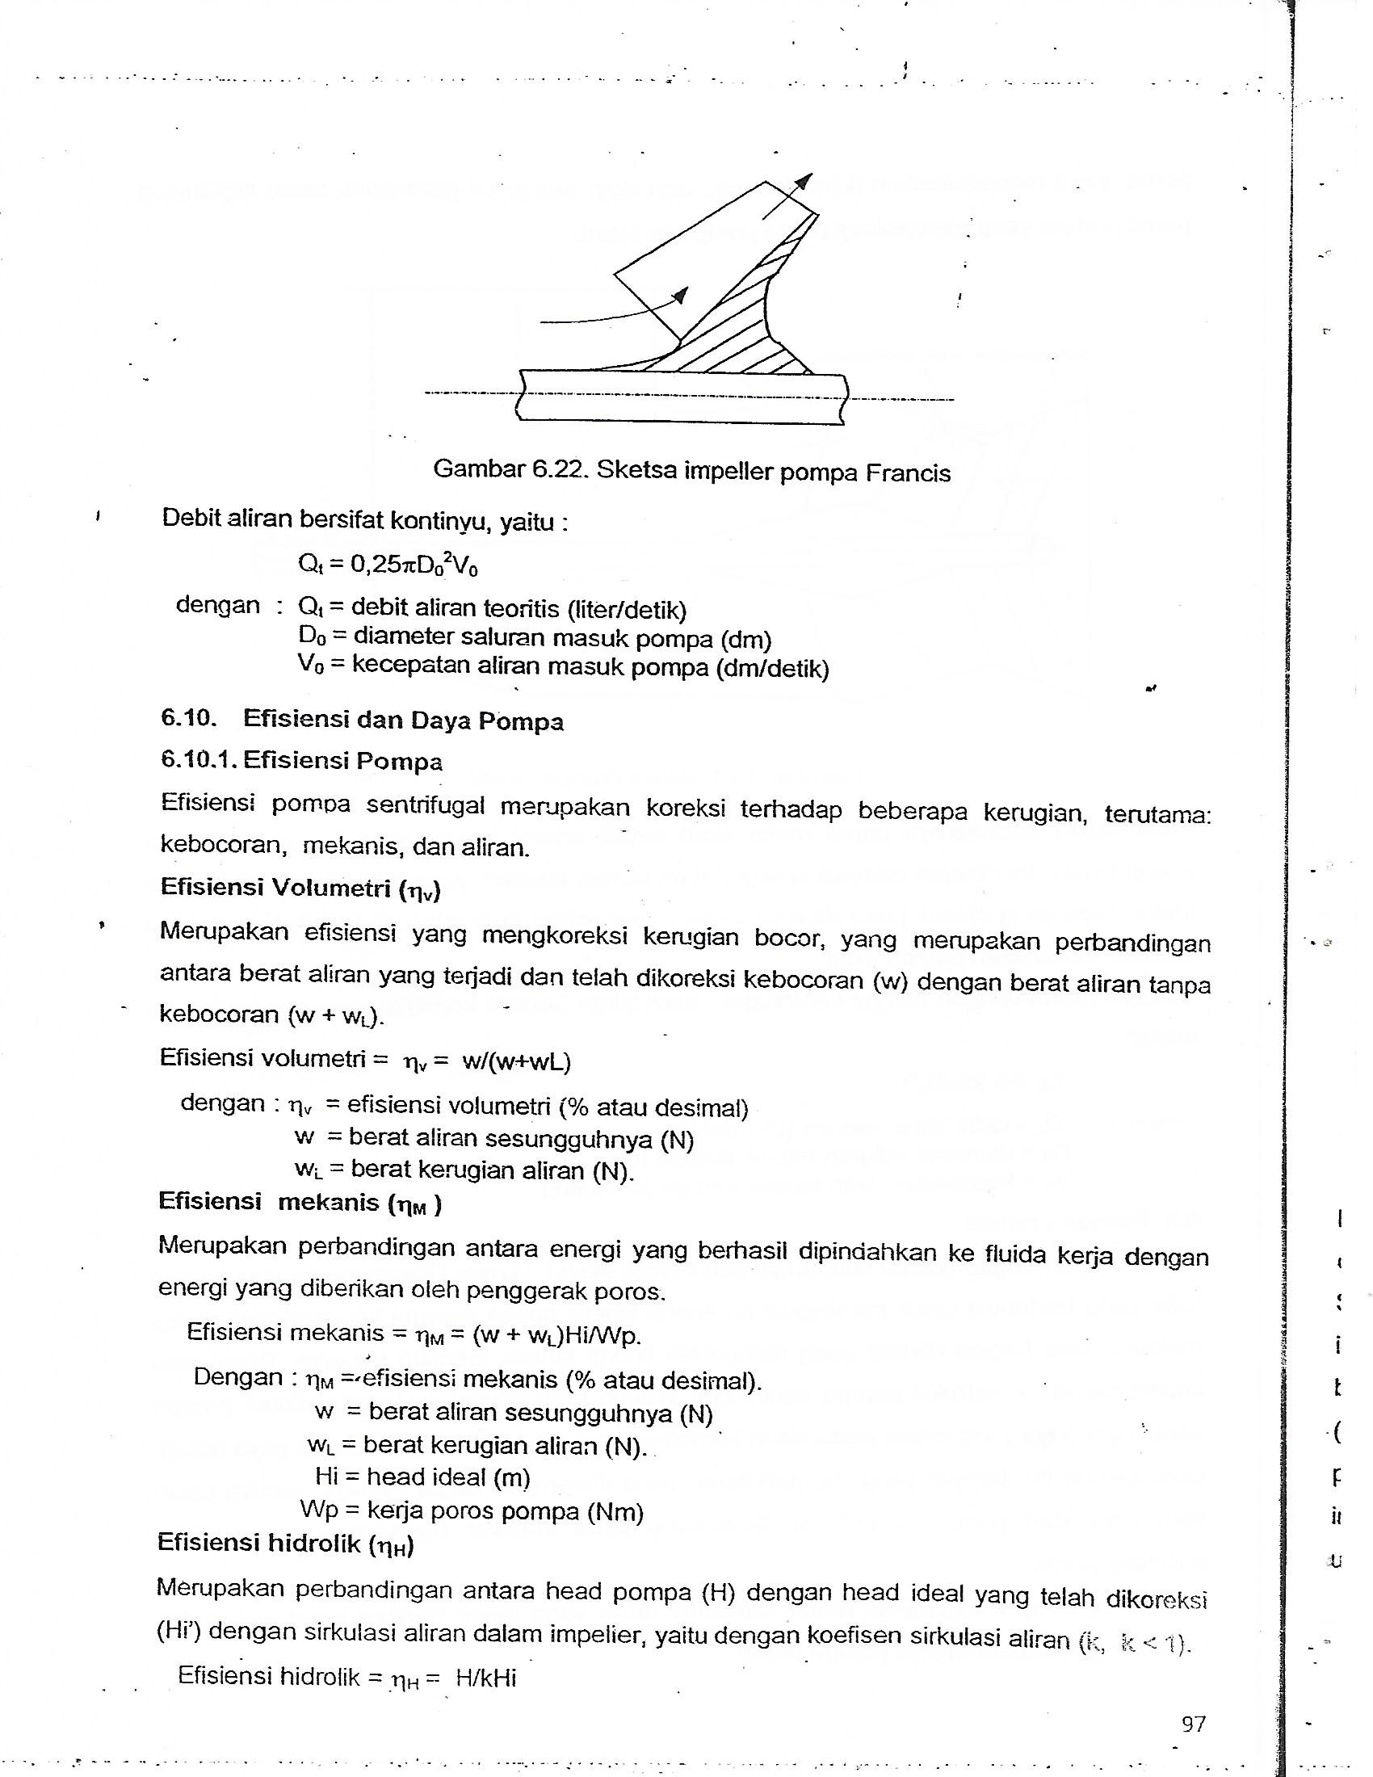
Gambar 6.22 Sketsa impeller pompa Francis
Sebagaimana pompa dengan sentrifugal, debit aliran bersifat kontinyu yang secara teoritis
Qt = $0,25πD_{o}^{2}V_{o}$
dengan : Qt = debit aliran teoritis (liter/detik)
D_{o} = diameter saluran masuk pompa (dm)
V_{o} = kecepatan aliran masuk pompa (dm/detik)

Efisiensi dan Daya Pompa
1. Efisiensi Pompa
Efisiensi pompa sentrifugal merupakan koreksi terhadap beberapa kerugian, terutama kebocoran, mekanis, dan aliran. Efisiensi pompa : volumetri, mekanis, dan hidrolik.
a..Efisiensi Volumetri (ηv)
Merupakan efsiensi yang mengkoreksi terhadap beberapa kerugian, terutama
kebocoran, mekanis, dan aliran yang terjadi dan telah dikoreksi kebocoran (W) dengan
berat aliran tanpa kebocoran (W +W_{L}).
Efisiensi Volumetri = ηv = W/(W +W_{L}).
dengan : ηv = efisiensi volumetri (% atau desimal)
W = berat aliran sesungguh (N)
WL = kecepatan aliran masuk pompa (dm/detik
2.Efisiensi mekanis (ηm)
Merupakan perbandingan antara energi yang berhasil dipindahkan ke fluida dengan
energi yang diberikan oleh penggerak pompa.
Efisiensi mekanis = ηm = (W +W_{L})Hi/Wp.
dengan : ηm = efisiensi mekanis (% atau desimal
Hi = head ideal (m)
Wp = kerja pompa (Nm)

3.Efisiensi hidrolik (ηH)
Merupakan perbandingan antara head pompa dengan head ideal yang telah dikorekasi
(Hi) dengan sirkulasi aliran dalam impeller, yaitu dengan koefisien sirkulasi aliran k
(k < 1).
Efisiensi hidrolik = η_{H} = H/kHi
dengan : η_{H} = efisiensi hidrolik (% atau desimal)
H = head pompa
k = konstanta sirkulasi aliran (0< k<1)

4.Efisiensi total (η)
Efisiensi total = ηH = ηvxηmxηH

2.Daya Pompa
a.Daya Fluida
Daya fluida adalah energi fluida yang diperoleh dari kerja pompa, yaitu laju aliran
(dalam berat perwaktu atau W) dikaitkan dengan head pompa.
Daya fluida = WxH
b.Daya Pompa (BHP)
Daya pompa adalah daya yang bekerja pada poros pompa untuk setiap aliran
(dalam berat persatuan waktu) yang menghasilkan head pompa sebesar H.
Merupakan perbandingan antara daya fluida dengan efisiensi pompa.
BHP = (WxH)/η
dengan W = laju aliran (N/detik)
H = head pompa (m)
BHP = daya poros pompa (Nm/detik).

Kondisi Operasional Pompa
Operasional atau penggunaan pompa disesuaikan dengan debit aliran dan head yang diinginkan. Pencapaian debit dan head yang diinginkan dilakukan dengan cara menetakan putaran pompa atau dengan menetapkan debit aliran.
1.Menetapkan putaran pompa (mengatur debit)
a.Pada putaran (n) tertetu pompa mempunyai unjuk kerja tertentu, yang
dinyatakan oleh hubungan debit (Q) dengan head (H)
Ada kurva2 untuk pompa, dari hubungan Q dan H dengan n tertentu yang diplot
pada diagram Q-H. Sebut kurva-kurva pompa.

b.Ada kurva Q dan H untuk intalasi. Sebut kurva instalasi..

c.Kurva-kurva pompa dan kurva instalasi.
Tetapkan Q yang direncanakan, dan pada titik potong kurva-instalasi pada Q yang di
tentukan dengan salah satu kurva pompa, maka titik potong kedua kurva sebagai
kondisi kerja pompa. Putaran pompa ditetapkan berdasar nilai n pada kurva pompa
yang berpotongan dengan kurva instalasi.

Pada debit besar, maka head pompa akan turun, demiian pula sebaliknya. Hubungan Q dengan H untuk putaran n berentuk kurva kuadrat. Setiap debit aliran tertentu menentukan karakteristik dari istalasi, dan setiap system instalasi mempunyai karakterisik tertentu pula. Misalnya instalasi yang menggunakan n belokan mempunyai karakterstik berbeda dengan instlasi yang menggunakan m belokan (n berbeda dengan m) meskipun panjang lintasan dan ketnggian yang dicapai serta ukuran pipa yang sama. Variasi itu akan semakin banyak apabila jenis dan ukran pipa antara instalasi satu berbeda dengan instalasi yang lainnya, meskipun kedua macam instalasi itu untuk kebutuhan yang sama.
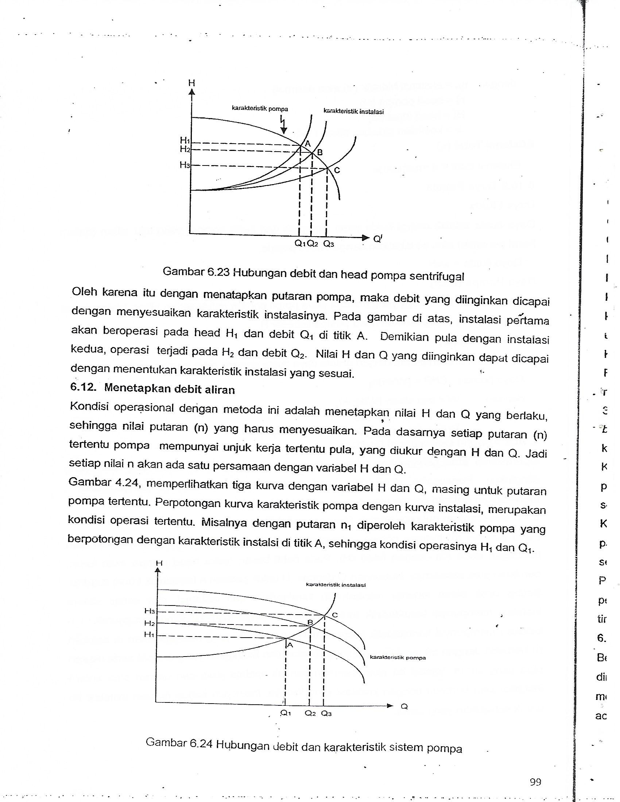
Gambar 6.23 Hubungan debit dan head pompa sentrifugal

Oleh karena itu dengan menetapkan putaran pompa, maka debit yang diinginkan dicapai dengan menyesuaikan karakteristi instalasinya. Gambar di atas, instalasi pertama akan beroperasi pada head H₁ dan debi Q₁ dititik A. Demikian pula dengan instalasi kedua, operasi terajdi pada H₂ dan Q₂. Nilai H dan Q yang diinginkan dapat dicapai dengan menetukan karakteristik instalasi yang sesuai.
2. Menetap debit aliran
Kondisi operasional dengan metoda ini, menetapkan nilai H dan Q yang berlaku dan putaran n yang menyesuaikan. Pada dasarnya setiap putaran n teretntu pompa mempunyai unjuk kerja tertentu pula yang diukur dengan H dan Q. Jadi, setiap nilai n aka nada satu persamaan dengan variabel H dan Q.
Gambar 4.24 : ada tiga kurva dengan variabel H dan Q yang masing-masing untuk putaran n tertentu. Titik potong kurva karakteristik pompa dengan kurva karakteristik instalasi menggambarkan kondisi operasional tertentu. Misalkan :titik potong A, untuk kondisi operasinal H₁ dan Q₁. Jadi dengan ditetapkan H dan Q, maka dicari putaran n yang tepat yang menghasilkan kondisi operasi H dan Q sesuai dengan yang ditetapkan.
Gambar 6.24 Hubungan Debit dan karakteristik system pompa
Jadi, dengan H dan Q ditetapkan dicari putaran pompa n yang sesuai untuk menhasilkan H dan Q yang ditetapkan.
Kompressor
Kompresor mempunyai fungsi yang sama dengan Pompa, yaitu meningkatkan tekanan fluida khususnya fluida fasa gas sepertu udara, uap-air, dan zat berfasa gas lainnya.
6.13.Klasifikasi Kompresor
Sepertihalnya dengan pompa, klasifikasi kompresor berdasarkan kelompok positip dan kelompok non-positip, namun khusus kompresor ada klasiikasi berdasarkan rasio kompresi, yaitu perbandingan tekanan keluar dengan tekanan masuk.
Klasifikasi berdasarkan positip dan non.positip : Umumnya kompresor positip hanya jenis selinder torak. Dan umumnya kompesor non-positip yang banyak digunakan adalah kompresor sentrifugal dan kompresor aksial.
Klasifikasi berdasarkan rasio, yaitu : Fan, Blower, dan Kompresor. Fan atau kipas, digunakan untuk peningkatan tekanan yang rendah dengan rasio tekanan kurang dari 2, namun volume relative besar. Blower tingkat kompresinya lebih besar dari Fan dengan rasio tekanan sampai 3. Blower acapkali dikenal dengan sebutan lain : Booster atau Circulator pada insutri yang memerlukan aliran udara bertekanan, Exhauster untuk membangkit tekanan udaa atau gas dari sutu ruangan. Kompresor, dapat bekerja dengan perbandingan tekanan atau rasio tekanan sampai 6,5 kali, meskipun umumnya hanya sampai 4 kali.
Konstruksi Kompresor umumnya serupa dengan konstruksi Pompa untuk yang sejenis. Perbedaannya pada peralatan kelengkapan, yang khas dari fasa fluidanya caiaran atau gas.
6.14. Head Kompresor dan Blower
Kompresor dengan fluida kerja gas, suatu fluda kompresibel yang mempunyai karateristik perubahan tekanan berbanding terbalik dengan volume. Efek kompresibilitas mempengaruhi head sebagai peningkatan tekanan. Umumnya dianggap sebagai proses adiabatik.
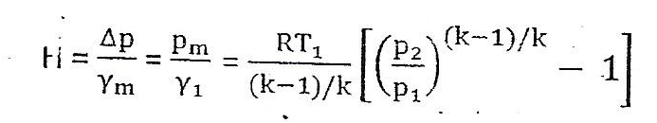
Dimana :
H = Head kompresor, T₁ = Temperatur masuk, p₁ = tekanan masuk,
p₂ = tekanan keluar, R = konstanta gas universal sesuai jenis gas, k = C_{p}/C_{v}

Contoh kasus :
Blower beraoperasi pada 4000 Rpm mengkompresi udara 28ºC dan 1 Bar menjadi 1,6 Bar dengan laju 575 m³/min. Eff.Blower 75 % dan k = 1,4. Berapa head dan daya blower.
Penyelesaian
Volume spesifik udara masuk:v=RT₁/p₁=0,287x301x1/100(kJ/kgºK)(ºK/kN/m²) =0,864 m³/kg.
Massa udara : m =ρQ=Q/v = 575/0,864 kg/min = 665,51 kg/min = 11,1 kg/det.
Head Blower :

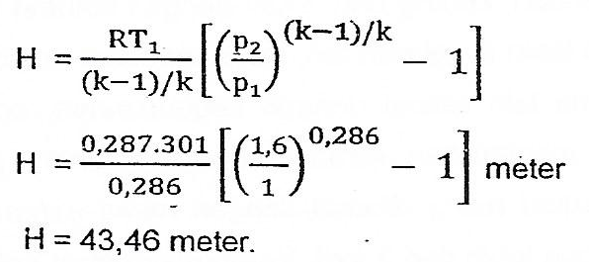

Daya udara (N_{f}) :
N_{f} = mgH = 11,1x10x43,46 (kJ/det)(m/det²)(m) = 4,824 kJ.det = 4,824 kW.
Daya poros (N)
N = N_{f}/η = 4,824/0,75 kW = 6,432 kW.

TEKNIK PENDINGIN

- Tentang Teknik Pendingin

a.Sistem pendingin berfungsi untuk menyegarkan udara atau mendinginkan udara,
sehingga mencapai temperatur (T) dan kelembaban relatf (φ) tertentu sesuai
dengan yang diinginkan atau yang dipersyaratkan.

Sistem pendingin pada masa kini juga berfungsi menghasilkan udara bersih dan
sehat dengan kondisi fisik yang dpersyaratkan.

b.Berdasarkan penggunaannya : sistem pendingin terbagi atas:
-.Penyegaran udara untuk kenyamanan,
Penyegaran udara untuk kenyamanan, menyegarkan udara agar tercipta
kenyamanan beraktivitas bagi orang yang sedang melakukan kegiatan tertentu.

-.Pendinginan udara untuk kebutuhan khusus seperti penyimpanan bahan,
Menyegarkan udara untuk kebutuhan khusus, menyegarkan udara suatu ruangan
yang diperlukan oleh suatu proses, bahan, mesin dan peralatan, bahan yang ada
di dalamnya.

-.Pendinginan untuk industr,

-.Penyegaran udara untuk laboratorium,
-.Penyegaran udara untuk mesin dan peralatan tertentu.

c.Udara segar diperoleh dengan mencampurkan udara dingin atau udara penyegar
dengan udara dalam ruangan.
-. Udara ruangan sejumlah mr, Tr, dan φr dicampir dengan udara penyegar
Sejumlah mp, Tp, dan φp, akan menghasilkan udara ruangan yang baru dengan
jumlah m(m= mr + mp), dengan T, dan φ yang dipersyaratkan.

-. Pencampuran udara dilakukan dengan sasaran tertentu:
+.Menstabilkan temperatur dalam ruangan.
Menstabilkan temperatur ruangan dengan membuat jumlah panas atau kalor
di dalam ruangan pada jumlah yang ditetapkan dan konstan
+.Menurunkan temperatur dalam ruangan sampai dengan temperatur tertentu
Menununkan temperatur udara riangan sampai batas yang dipersyaratkan
dengan menurunkan jumlah panas dalam ruangan.

-. Agar jumlah panas konstan atau berkurang dilakukan pengambilan panas dalam
jumlah yang sesuai, dan panas tersebut dikenal sebagai beban kalor.

-. Beban kalor merupakan penjumlahan dari beban kalor laten (QL) dan
beban kalor sensibel (QS).
+.Beban kalor laten, adalah jumlah kalor yang dibutuhkan untuk menguapkan
sejumlah air selama proses penguapan, yang berlangsung pada
temperatur konstan.
+.Kalor sensible, adalah jumlah kalor yang dibutuhkan untuk meningkatkan
temperatur sejumlah udara dengan kenaikan temperatur tertentu.

- Proses Pengolahan Udara

a.Udara atmosfir
-.Udara kering umumnya campuran empat jenis gas :
Gas Nitrogen N₂, proporsi volume 78,09 % dan proporsi massa 73,53%.
Gas Oksigen O₂, proporsi gas volume20,95%, dan proporsi massa 23,14%.
Argon Ar2, proporsi dan volume 0,93%, dan proporsi massa 1,28%.
Karbondioksida CO₂. proporsi volume 0,03%. dan proporsi massa 0,05%.
Secara umum udara memiliki berat molekul 28,97 dan kerapatan massa 1,293 kg/m³.

-.Udara atmosfir merupakan udara lembab yang mengandung uap air, merupakan
campuran dari keempat jenis gas udara kering dan uap air.

-. Sifat terpenting dari udara atmosfir adalah :
+.Temperatur bolah kering (T),
Temperatur diukur dengan thermometer kering sebagaimana umumnya
pengukuran temperatur udara.

+.Kelembaban mutlak (γ),
Perbandingan antara massa uap air dalam udara dengan massa udara kering.
. Apabila p adalah tekanan atmosfir dan pr adalah tekanan parsial uap air, maka nilai
kelembaban mutlak dapat dihitung dengan formula : γ = pr/(p – pr).

+.Kelembaban relatif (φ),
Perbandingan antara tekanan parsial uap air dalam udara dengan tekanan uap air
jenuh pada temperatur yang sama.
Apabila pw adalah tekanan uap air jenuh pada temperature atmosfir dan pr tekanan
parsial uap air, maka nilai kelembaban relatif dihitung dengan formula : φ = pr/pw
+.Entalpi (h), Volume spesifik (v),

+.Temperatur bolah basah (Tb),
Temperatur yang diukur dengan thermometer yang sensornya dilapisi kain basah,
dikenal pula sbagai temperatur jenuh.

+.Tekanan parsial uap air (pr), dan
Tekanan uap air di dalam udara lembab atau udara atmosfir.

+.Titik embun (Te).
. Temperatur udara pada kondisi tekanan aup air jenuh (pw) sama dengan tekanan
parsial uap air (pr) dalam udara atmosfir, atau udara lembab, atau
temperatur udara pada kelembaban relatif 100 %. Pada titik embun.
Pada titik embun, uap air dalam udara mulai mengembun.

-.Nilai dari semua sifat penting udara atosfir terdata dalam peta psikrometri

b. Mencampur adiabatik dua macam udara lembab.

1).Udara atmosfir campuran zat-zat bebas, memiliki kebebasan untuk meningkatkan
jumlah setiap kompenen campuran . Kebebasan ini sampai tiap komponen campuran
berfasa cairan.
Proses mencampur udara udara berbeda dalam kondisi atmosfir dapat dilakukan

2).Pada campuran berlaku :
a). Kekekalan massa
Massa campuran = Jumlah massa udara-udara campuran
mc = Σmi ……… mc = massa campuran, mi = massa udara campuran ke i
Massa uap air dalam campuran = Jml massa uap air dalam udara-udara camp..
mwc = Σmwi …mwc=massa uap dlm campuran, mwi = massa uap dlm komp. ke i

b).Kekekalan energi.
Energi campuran = Jumlah energi udara-udara campuran.
(mh)c = Σ(mh)i …… (mh)c = energi campuran, mhi = energi udara campuran ke i

c).Konsekuensi pernyataan kekekalan :
Untuk campuran dua macam udara : m1, γ1,T1 dan m2, γ2,T2.
+.. Massa campuran (mc) :
mc = m1 + m2…………………….. (pers.1)
+. Kelembaban mutlak campuran (γc) :
mwc = mw1 + mw2
mc.γc = m1.γ1 + m2.γ2.
γc = (m1.γ1 + m2.γ2)/mc ………….(pers.2)
+. Entalpi campuran (hc) :
mc.hc = m1.h1 + m2.h2
hc = (m1.h1 + m2.h2)/mc ……………(pers.3)
.
3).Kondisi campuran dua macam udara
Tata cara menemukan kondisi campuran :
a).Hitung massa campuran dengan (pes.1), diperoleh nilai mc.
b).Plot tk.1 di psikrometri,gunakan nilai dua sifat yg diketahui, diperoleh γ1 dan h1.
Plot tk.2 di psikrometri,gunakan nilai dua sifat yg diketahui, diperoleh γ2 dan h2.
c).Hitung kelembaban mutlak campuran dengan (pers.2), diperoleh nilai γc
Hitung entalpi campuran dengan (pers.3), diperoleh nilai hc
d).Plot tk.c dipsikrometri, gunakan nilai γc dan nilai hc
Berdasarkan tk.c diketahui : nilai Tc, nilai φc, dan nilai sifat lainnya.

b. Mendingin udara lembab

1.Pandangan ideal suatu pendinginan udara lembab dengan alat kalor dianggap seluruh
udara bersinggungan langsung atau kontak langsung dengan bidang pemanas (BP).
Proses pendinginan kelembaban mutlak konstan sampai kelembaban relatif 100%
atau sampai titik embun dari 1 ke 2. Atau dilanjutkan dengan kelembaban mutlak
berkurang dan kelembaban relatif konstan 100% dari 2 ke 3.
2.Namun pada kenyataannya anggapan ideal itu terjadi penyimpangan pada operasi
sesungguhnya. Hanya sebagian udara bersinggungan dengan BP, sebagian lainnya
tak-bersinggungan dengan BP, apa pun konstrusi bidang BP.
3.Sebagian dari udara yang bersinggungan atau kontak langsung dengan BP
disebut Fraksi Kontak (FK). Prosesnya : 1 – 2 – 3.
4.Sebagian dari udara yang tidak bersinggungan atau tidak kontak langsung, dan
pendinginannya dengan bersinggungan atau kontak langsung dengan fraksi udara
yang kontak dengan BP. Dan proporsi udara yang bersinggungan dengan bidang BP
disebut Fraksi Bypass (FB). Prosesnya : 1 – 4.

5.Di akhir proses, terjadi pencampuran udara FK (tingkatk keadaan.3) dengan udara
FB (tingkat keadaan.4), menghasilkan kondisi udara dingin pada tk.5..
Tingkat keadaan.5 pada psikrometri dinyatakan itik 5 ditentukan dengan
perbandingan faktor kontak (FK) dengan faktor baypass (FB), dimana FF + FB = 1.

